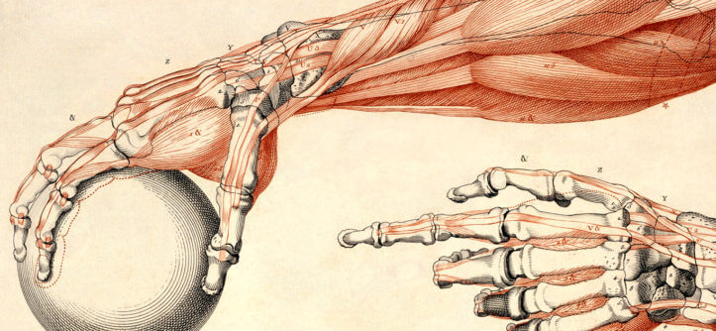

Анатомия мышц человека, их строение и развитие, пожалуй, можно назвать той самой наиболее актуальной темой, которая вызывает максимальный общественный интерес к культуризму. Стоит ли говорить о том, что именно строение, работа и функции мышц это та тема, которой персональный тренер должен уделять особое внимание. Как и в изложении других тем, введение в курс мы начнем с детального изучения анатомии мышц, их строения, классификации, работы и функций.
Ведение здорового образа жизни, правильное питание и систематическая физическая активность способствуют развитию мускулатуры и снижению уровня жира в организме. Строение и работы мышц человека будут понятны лишь при последовательном изучении сначала скелета человека и только затем мышц. И теперь, когда из статьи «Строение скелета человека» мы знаем, что он, в том числе выполняет функцию каркаса для крепления мышц, настало самое время изучить, какие же основные группы мышц формируют тело человека, где они находятся, как они выглядят и какие функции выполняют.
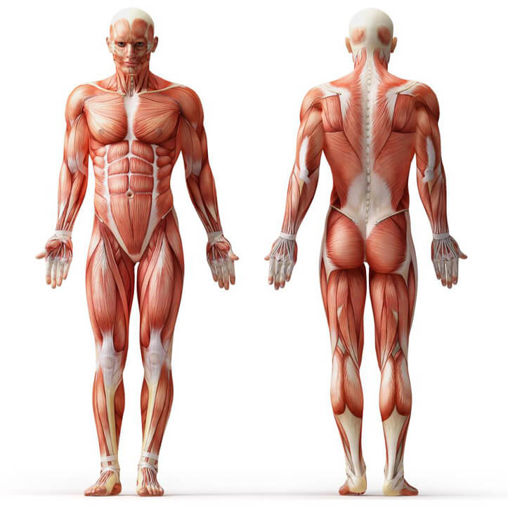
Выше вы можете видеть, как выглядит строение мышц человека на фото (3D модель). Сначала рассмотрим мускулатуру тела мужчины с терминами, применяемыми к бодибилдингу, затем мускулатуру тела женщины. Забегая наперед, стоит заметить, что строение мышц у мужчин и женщин принципиальных отличий не имеет, мускулатура тела практически полностью сходна.
Мышцами называются органы тела, которые формирует эластичная ткань, и активность которой регулируется нервными импульсами. Функции мышц – это в том числе, движение и перемещение в пространстве частей тела человека. Полноценное их функционирование непосредственно влияет на физиологическую активность множества процессов в организме. Работа мышц регулируется нервной системой. Она способствует их взаимодействию с головным и спинным мозгом, а также участвует в процессе преобразования химической энергии в механическую. Тело человека формирует порядка 640 мышц (различные методы подсчета дифференцированных групп мышц, определяют их число от 639 до 850). Ниже приведено строение мышц человека (схема) на примере мужского и женского тела.
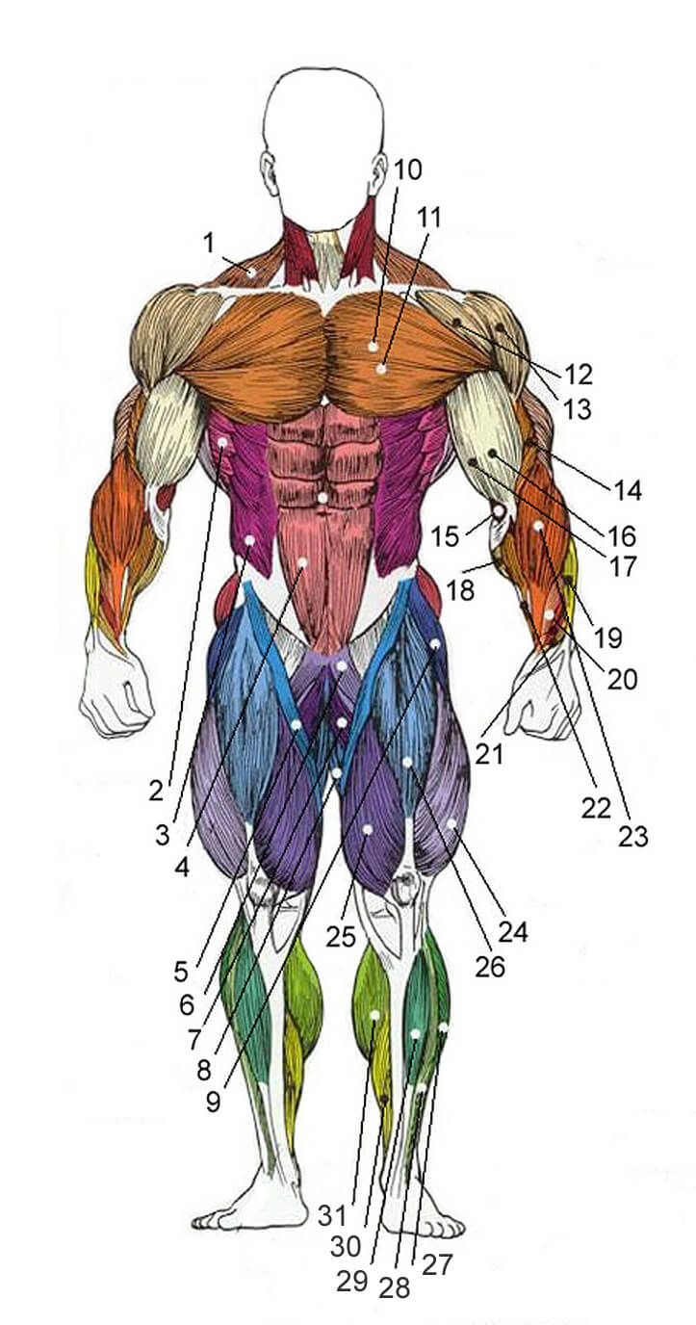
Строение мышц мужчины, вид спереди: 1 – трапеции; 2 – передняя зубчатая мышца; 3 – наружные косые мышцы живота; 4 – прямая мышца живота; 5 – портняжная мышца; 6 – гребенчатая мышца; 7 – длинная приводящая мышца бедра; 8 – тонкая мышца; 9 – напрягатель широкой фасции; 10 – большая грудная мышца; 11 – малая грудная мышца; 12 – передняя головка плеча; 13 – средняя головка плеча; 14 – брахиалис; 15 – пронатор; 16 – длинная головка бицепса; 17 – короткая головка бицепса; 18 – длинная ладонная мышца; 19 – экстензорная мышца запястья; 20 – длинная приводящая мышца запястья; 21 – длинный сгибатель; 22 – лучевой сгибатель запястья; 23 – плечелучевая мышца; 24 – латеральная мышца бедра; 25 – медиальная мышца бедра; 26 – прямая мышца бедра; 27 – длинная малоберцовая мышца; 28 – длинный разгибатель пальцев; 29 – передняя большеберцовая мышца; 30 – камбаловидная мышца; 31 – икроножная мышца
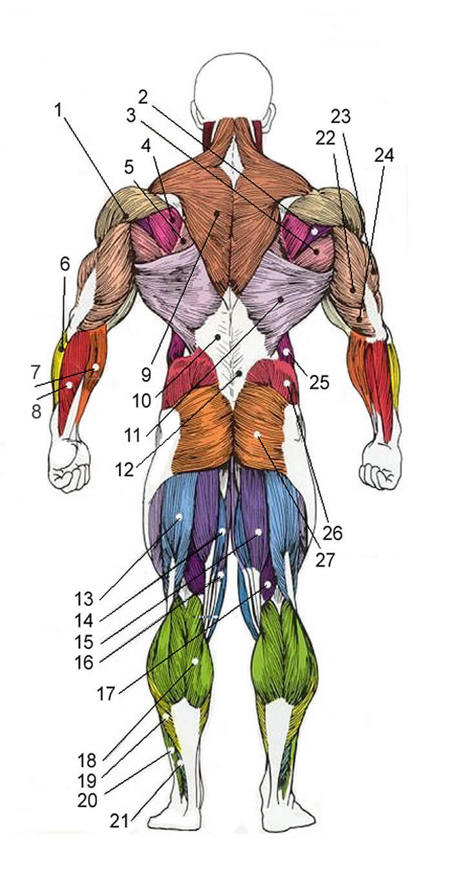
Строение мышц мужчины, вид сзади: 1 – задняя головка плеча; 2 – малая круглая мышца; 3 – большая круглая мышца; 4 – подостная мышца; 5 – ромбовидная мышца; 6 – экстензорная мышца запястья; 7 – плечелучевая мышца; 8 – локтевой сгибатель запястья; 9 – трапециевидная мышца; 10 – прямая остистая мышца; 11 – широчайшая мышца; 12 – грудопоясничная фасция; 13 – бицепс бедра; 14 – большая приводящая мышца бедра; 15 – полусухожильная мышца; 16 – тонкая мышца; 17 – полуперепончатая мышца; 18 – икроножная мышца; 19 – камбаловидная мышца; 20 – длинная малоберцовая мышца; 21 – мышца отводящая большой палец стопы; 22 – длинная головка трицепса; 23 – латеральная головка трицепса; 24 – медиальная головка трицепса; 25 – наружные косые мышцы живота; 26 – средняя ягодичная мышца; 27 – большая ягодичная мышца
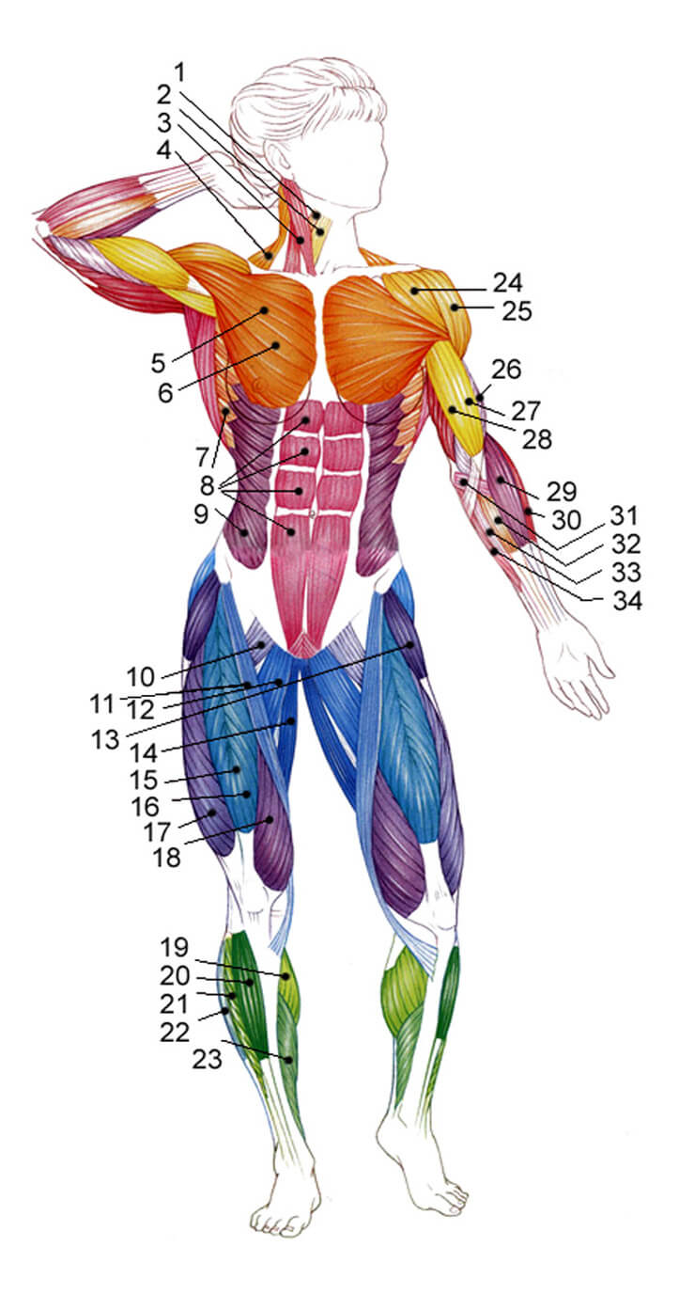
Строение мышц женщины, вид спереди: 1 – лопаточно подъязычная мышца; 2 – грудинно-подъязычная мышца; 3 – грудинно-ключично-сосцевидная мышца; 4 – трапециевидная мышца; 5 – малая грудная мышца (не видна); 6 – большая грудная мышца; 7 – зубчатая мышца; 8 – прямая мышца живота; 9 – наружная косая мышца живота; 10 – гребенчатая мышца; 11 – портняжная мышца; 12 – длинная приводящая мышца бедра; 13 – напрягатель широкой фасции; 14 – тонкая мышца бедра; 15 – прямая мышца бедра; 16 – промежуточная широкая мышца бедра (не видна); 17 – латеральная широкая мышца бедра; 18 – медиальная широкая мышца бедра; 19 – икроножная мышца; 20 – передняя большеберцовая мышца; 21 – длинный разгибатель пальцев стопы; 22 – длинная большеберцовая мышца; 23 – камбаловидная мышца; 24 – передний пучок дельт; 25 – средний пучок дельт; 26 – плечевая мышца брахиалис; 27 – длинный пучок бицепса; 28 – короткий пучок бицепса; 29 – плечелучевая мышца; 30 – лучевой разгибатель запястья; 31 – круглый пронатор; 32 – лучевой сгибатель запястья; 33 – длинная ладонная мышца; 34 – локтевой сгибатель запястья
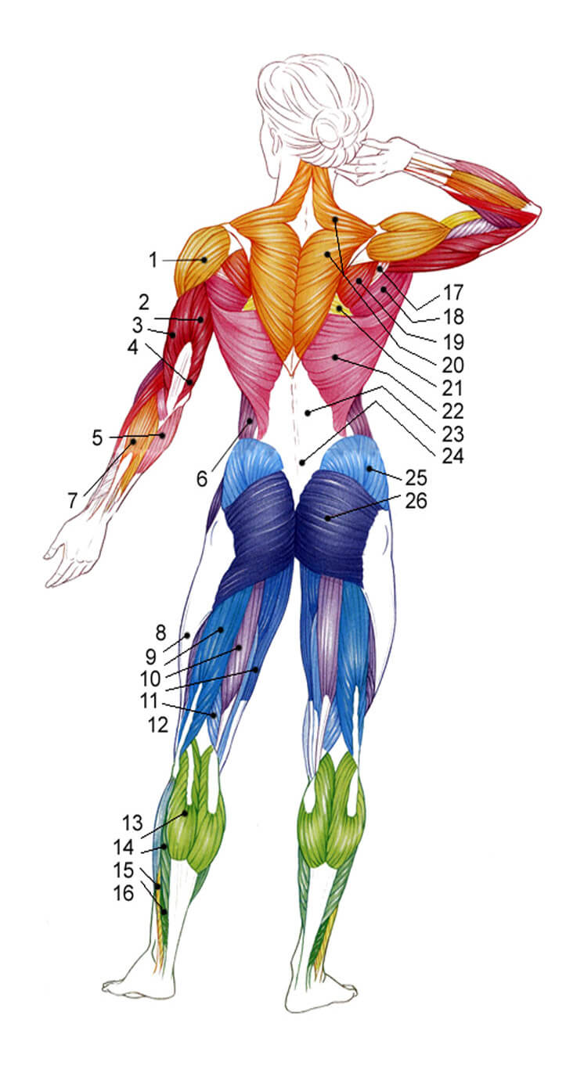
Строение мышц женщины, вид сзади: 1 – задний пучок дельт; 2 – длинный пучок трицепса; 3 – латеральный пучок трицепса; 4 – медиальный пучок трицепса; 5 – локтевой разгибатель запястья; 6 – наружная косая мышца живота; 7 – разгибатель пальцев; 8 – широкая фасция; 9 – бицепс бедра; 10 – полусухожильная мышца; 11 – тонкая мышца бедра; 12 – полуперепончатая мышца; 13 – икроножная мышца; 14 – камбаловидная мышца; 15 – короткая малоберцовая мышца; 16 – длинный сгибатель большого пальца; 17 – малая круглая мышца; 18 – большая круглая мышца; 19 – подостная мышца; 20 – трапециевидная мышца; 21 – ромбовидная мышца; 22 – широчайшая мышца; 23 – разгибатели позвоночника; 24 – грудопоясничная фасция; 25 – малая ягодичная мышца; 26 – большая ягодичная мышца
Мышцы отличаются довольно разнообразной формой. Мышцы, имеющие общее сухожилие, но обладающие двумя или более головками, называются двухглавыми (бицепс), трехглавыми (трицепс) или четырехглавыми (квадрицепс). Функции мышц так же довольно разнообразны, это сгибатели, разгибатели, отводящие, приводящие, вращатели (кнутри и кнаружи), поднимающие, опускающие, выпрямляющие и другие.

Типы мышечной ткани
Характерные черты строения позволяют классифицировать мышцы человека по трем типам: скелетные, гладкие и сердечную.
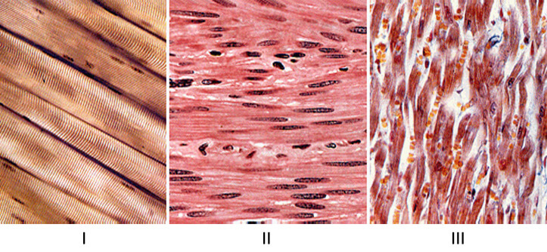
Типы мышечной ткани человека: I- скелетные мышцы; II- гладкие мышцы; III- сердечная мышца
- Скелетные мышцы. Сокращение данного типа мышц полностью контролируется человеком. Объединенные со скелетом человека, они образуют опорно-двигательный аппарат. Скелетными данный тип мышц называют именно по причине их крепления к костям скелета.
- Гладкие мышцы. Данный тип ткани присутствует в составе клеток внутренних органов, кожи и кровеносных сосудов. Строение гладких мышц человека подразумевает их нахождение по большей части в стенках полых внутренних органов, таких как пищевод или мочевой пузырь. Также они играют важную роль в процессах, не контролируемых нашим сознанием, например в моторике кишечника.
- Сердечная мышца (миокард). Работу данной мышцы контролирует вегетативная нервная система. Ее сокращения не контролируются сознанием человека.

Строение мышц
Мышечное волокно является структурным элементом мышц. По отдельности, каждое из них представляет собой не только клеточную, но и физиологическую единицу, которая способна сокращаться. Мышечное волокно имеет вид многоядерной клетки, диаметр волокна находится в диапазоне от 10 до 100 мкм. Эта многоядерная клетка находится в оболочке, называемой сарколеммой, которая в свою очередь наполнена саркоплазмой, а уже в саркоплазме находятся миофибриллы.
Миофибрилла представляет собой нитевидное образование, которое состоит из саркомеров. В толщину миофибриллы, как правило, составляют менее 1 мкм. С учетом количества миофибрилл, обычно различают белые (они же – быстрые) и красные (они же – медленные) мышечные волокна. Белые волокна содержат больше миофибрилл, но меньше саркоплазмы. Именно по этой причине они сокращаются быстрее. Красные волокна содержат много миоглобина, потому и получили такое название.
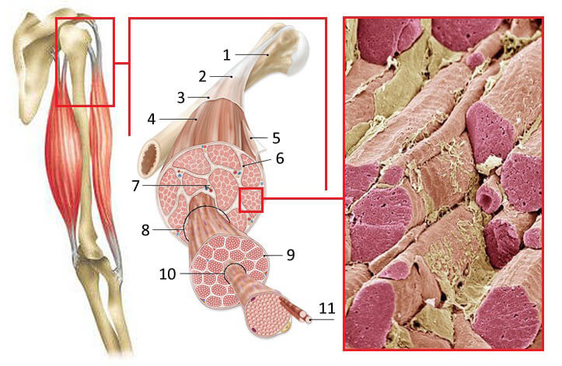
Внутреннее строение мышцы человека: 1 – кость; 2 – сухожилие; 3 – мышечная фасция; 4 – скелетная мышца; 5 – фиброзная оболочка скелетной мышцы; 6 – соединительно-тканная оболочка; 7 – артерии, вены, нервы; 8 – пучок; 9 – соединительная ткань; 10 – мышечное волокно; 11 – миофибрилла
Работа мышц характерна тем, что способность быстрее и сильнее сокращаться, свойственна именно белым волокнам. Они могут развивать усилие и скорость сокращения в 3-5 раз выше, чем медленные волокна. Физическая активность анаэробного типа (работа с отягощениями) выполняется преимущественно быстрыми мышечными волокнами. Длительная аэробная физическая активность (бег, плавание, велосипед) выполняется преимущественно медленными мышечными волокнами.
Медленные волокна более устойчивы к утомлению, в то же время, быстрые волокна к продолжительной физической активности не приспособлены. Что касается соотношения быстрых и медленных мышечных волокон в мышцах человека, то их количество примерно одинаково. У большей части обоих полов, порядка 45-50% мышц конечностей составляют медленные мышечные волокна. Сколько ни будь значительных половых различий в соотношении различных типов мышечных волокон у мужчин и женщин нет. Их соотношение формируется в начале жизненного цикла человека, иными словами является генетически запрограммированным и до самой старости практически не меняется.
Саркомеры (составные компоненты миофибрилл) формируются толстыми миозиновыми нитями и тонкими актиновыми нитями. Остановимся на них более детально.
Актин – белок, являющийся структурным элементом цитоскелета клеток и обладающий способностью сокращаться. Состоит из 375 остатков аминокислот, и составляет порядка 15% мышечного белка.
Миозин – главный компонент миофибрилл – сократительных волокон мышц, где его содержание может составлять порядка 65%. Молекулы сформированы двумя полипептидными цепочками, каждая из которых содержит около 2000 аминокислот. Каждая из таких цепочек имеет на конце так называемую головку, которая включает две маленькие цепочки, состоящие из 150-190 аминокислот.
Актомиозин – комплекс белков, сформированный из актина и миозина.
ФАКТ. По большей части, мышцы состоят из воды, белков и прочих компонентов: гликогена, липидов, азотсодержащих веществ, солей и т. д. Содержание воды колеблется в диапазоне 72-80% от общей массы мышц. Скелетная мышца состоит из большого количества волокон, и что характерно, чем их больше, тем мышца сильнее.

Классификация мышц
Мышечная система человека характерна разнообразием формы мышц, которые в свою очередь делятся на простые и сложные. Простые: веретенообразные, прямые, длинные, короткие, широкие. К сложным можно отнести многоглавые мышцы. Как мы уже говорили, если у мышц общее сухожилие, а головок две или больше, то их называют двухглавыми (бицепс), трехглавыми (трицепс) или четырехглавыми (квадрицепс), так же к многоглавым относятся многосухожильные и двубрюшные мышцы. К сложным относятся и следующие типы мышц с определенной геометрической формой: квадратные, дельтовидные, камбаловидные, пирамидальные, круглые, зубчатые, треугольные, ромбовидные, камбаловидные.
Основные функции мышц это сгибание, разгибание, отведение, приведение, супинация, пронация, поднятие, опускание, выпрямление и не только. Под термином супинация подразумевается вращение кнаружи, а под термином пронация – вращение кнутри.
По направлению волокон мышцы делят на: прямые, поперечные, круговые, косые, одноперистые, двуперистые, многоперистые, полусухожильные и полуперепончатые.
По отношению к суставам, учитывая число суставов, через которые они перекидываются: односуставные, двусуставные и многосуставные.

Работа мышц
В процессе сокращения нити актина проникают глубоко в промежутки между нитями миозина, причём длина обеих структур не меняется, а лишь сокращается общая длина актомиозинового комплекса – такой способ сокращения мышц называется скользящим. Скольжение актиновых нитей вдоль миозиновых нуждается в энергии, а энергия, необходимая для сокращения мышц, освобождается в результате взаимодействия актомиозина с АТФ (аденозинтрифосфат). Кроме АТФ важную роль в сокращении мышц играет вода, а также ионы кальция и магния.
Как уже говорилось, работа мышц полностью контролируется нервной системой. Это говорит о том, что их работой (сокращением и расслаблением) можно управлять сознательно. Для нормального и полноценного функционирования организма и передвижения его в пространстве, мышцы работают группами. Большая часть мышечных групп тела человека работает в парах, и выполняют противоположные функции. Выглядит это таким образом, что когда мышца «агонист» сокращается, мышца «антагонист» растягивается. То же справедливо и наоборот.
- Агонист – мышца, выполняющая определенное движение.
- Антагонист – мышца, выполняющая противоположное движение.
Мышцы обладают такими свойствами: эластичность, растяжение, сокращение. Эластичность и растяжение дают мышцам возможность меняться в размере и возвращаться к исходному состоянию, третье качество дает возможность создать усилие на ее концах и приводить к укорачиванию.
Нервное стимулирование может вызвать следующие типы мышечного сокращения: концентрическое, эксцентрическое и изометрическое. Концентрическое сокращение возникает в процессе преодоления нагрузки при выполнении заданного движения (подъем вверх при подтягиваниях на перекладине). Эксцентрическое сокращение возникает в процессе замедления движений в суставах (опускание вниз при подтягиваниях на перекладине). Изометрическое сокращение возникает в момент, когда усилие создаваемое мышцами равно нагрузке оказываемой на них (удержание корпуса в висе на перекладине).

Функции мышц
Зная, как называется и где находится та или иная мышца или группа мышц мы можем перейти к изучению блока – функции мышц человека. Ниже в таблице мы рассмотрим самые основные мышцы, которые тренируются в зале. Как правило, тренингу подвергаются шесть основных мышечных групп: грудь, спина, ноги, плечи, руки и пресс.
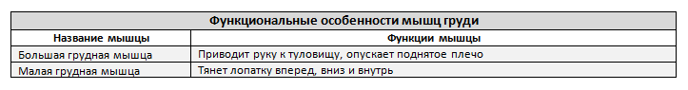
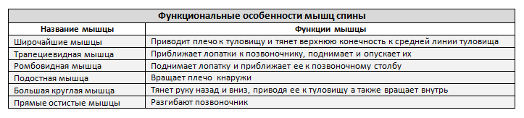
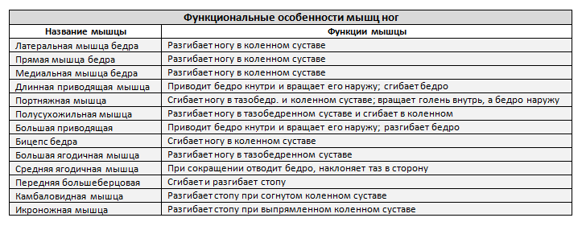
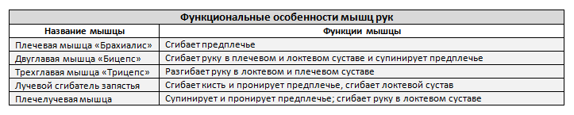
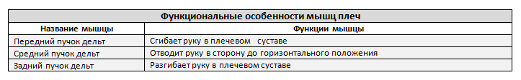
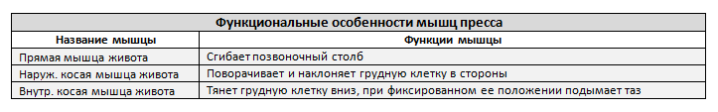
ФАКТ. Самая большая и самая сильная мышечная группа в теле человека это ноги. Самая большая мышца – ягодичная. Самая сильная – икроножная, она может удерживать вес до 150 кг.

Заключение
В данной статье мы рассмотрели такую сложную и объемную тему, как строение и функции мышц человека. Говоря о мышцах, мы конечно же подразумеваем и мышечные волокна, а вовлечение в работу мышечных волокон предполагает взаимодействие с ними нервной системы, поскольку выполнению мышечной активности предшествует иннервация двигательных нейронов. Именно по этой причине, в нашей следующей статье мы перейдем к рассмотрению строения и функций нервной системы.

Строение скелета человека
felix Октябрь 30, 2016 Кости Комментировать
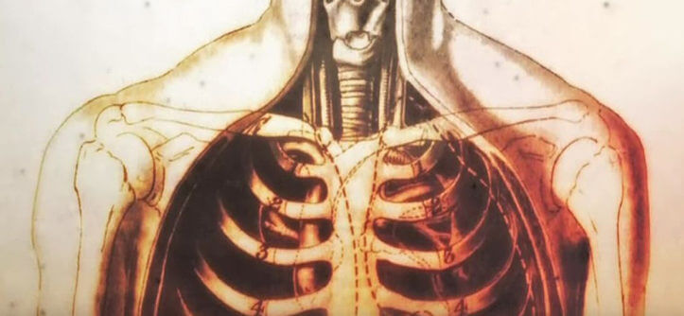
Строение скелета и костей человека, а так же их предназначение изучает наука остеология. Знание базовых концепций данной науки является обязательным требованием, предъявляемым персональному тренеру, не говоря уже о том, что в процессе работы знания эти необходимо систематически углублять. В данной статье мы будем рассматривать строение и функции скелета человека, то есть затронем тот базовый теоретический минимум, которым обязан владеть буквально каждый персональный тренер.
Содержание: [Скрыть]
- 1 Введение
- 2 Строение скелета человека
- 3 Функции скелета человека
- 4 Половые особенности строения скелета
- 5 Типы костной ткани
- 6 Развитие костей
- 7 Заключение

Введение
И по старой традиции, как всегда начнем с краткого экскурса о том, какую роль в теле человека выполняет скелет. Строение человеческого тела, о котором мы говорили в соответствующей статье, формирует помимо прочего – опорно-двигательный аппарат. Это функциональная совокупность костей скелета, их соединений и мускулатуры, осуществляющих посредством нервной регуляции перемещение в пространстве, поддержание поз, мимики и прочей двигательной активности.
Теперь, когда мы знаем, что опорно-двигательный аппарат человека формирует скелет, мышцы и нервная система, можем перейти непосредственно к изучению темы, обозначенной в заголовке статьи. Поскольку скелет человека является своего рода несущей конструкцией для крепления различных тканей, органов и мыщц, то данную тему по праву можно считать фундаментом в изучении всего тела человека.

Строение скелета человека
Скелет человека – функционально структурированный набор костей в теле человека, являющийся частью его двигательного аппарата. Это своего рода каркас, на который крепятся ткани, мышцы, и в котором размещаются внутренние органы, защитой которых он в том числе и выступает. В состав скелета входит 206 костей, большая часть которых объединены в суставы и связки.
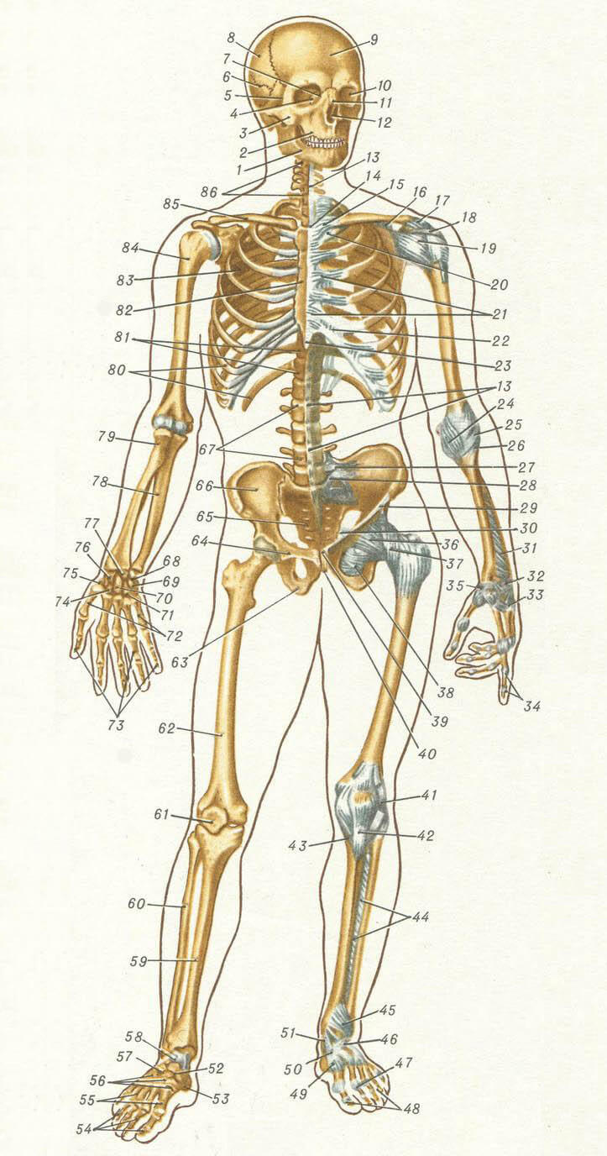
Скелет человека, вид спереди: 1 — нижняя челюсть; 2 — верхняя челюсть; 3 — скуловая кость; 4 — решетчатая кость; 5 — клиновидная кость; в — височная кость; 7— слезная кость; 8 — теменная кость; 9 —лобная кость; 10 — глазница; 11 — носовая кость; 12 — грушевидное отверстие; 13 — передняя продольная связка; 14 — межключичная связка; 15 — передняя грудино-ключичная связка; 16 — клюво-ключичная связка; 17 — акромиально-ключичная связка; 18 — клювоакромиальная связка; 19 — клювоплечевая связка; 20 — реберно-ключичная связка; 21 — лучистые грудино-реберные связки; 22 — наружная межреберная перепонка; 23 — реберно-мечевидная связка; 24 — локтевая боковая связка; 25 — лучевая окольная (боковая) связка; 26 — кольцевая связка лучевой кости; 27— подвздошно-поясничная связка; 28 — вентральные (брюшные) крестцово-подвздошные связки; 29 — паховая связка; 30 — крестцово-остистая связка; 31 — межкостная перепонка предплечья; 32 — дорсальные межзапястные связки; 33 — дорсальные пястные связки; 34 — окольные (боковые) связки; 35 — лучевая окольная (боковая) связка запястья; 36 — лобково-бедренная связка; 37 — подвздошно-бедренная связка; 38 — запирательная перепонка; 39 — верхняя лобковая связка; 40 — дугообразная связка лобка; 41 — малоберцовая окольная (боковая) связка; 42 — связка надколенника; 43 — большеберцовая окольная (боковая) связка; 44 — межкостная перепонка голени; 45 — передняя большеберцово-малоберцовая связка; 46 — раздвоенная связка; 47 — глубокая поперечная плюсневая связка; 48 — окольные (боковые) связки; 49 — тыльные связки плюсны; 50 — дорсальные связки плюсны; 51 — медиальная (дельтовидная) связка; 52 — ладьевидная кость; 53 — пяточная кость; 54 — кости пальцев стопы; 55 — плюсневые кости; 56 — клиновидные кости; 57 — кубовидная кость; 58 — таранная кость; 59 — большеберцовая кость; 60 — малоберцовая кость; 61 — надколенник; 62 — бедренная кость; 63 — седалищная кость; 64 — лобковая кость; 65 — крестец; 66 — подвздошная кость; 67 — поясничные позвонки; 68 — гороховидная кость; 69 — трехгранная кость; 70 — головчатая кость; 71 — крючковатая кость; 72 — пястные кости; 7 3—кости пальцев кисти; 74 — трапециевидная кость; 75 — кость-трапеция; 76 — ладьевидная кость; 77— полулунная кость; 78 — локтевая кость; 79 — лучевая кость; 80 — ребра; 81 — грудные позвонки; 82 — грудина; 83 — лопатка; 84 — плечевая кость; 85 — ключица; 86 — шейные позвонки.
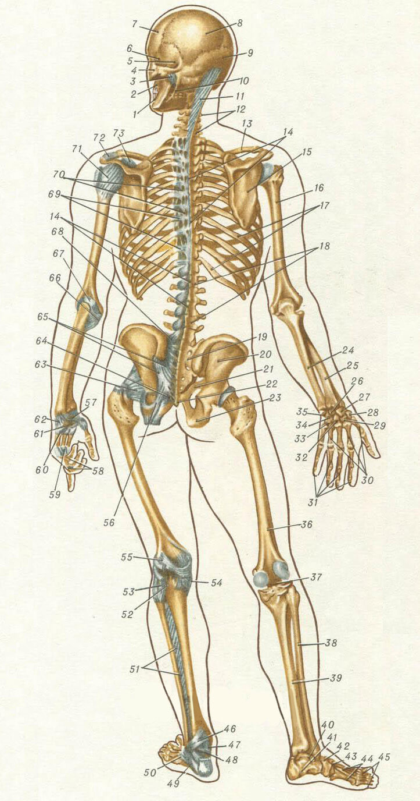
Скелет человека, вид сзади: 1 — нижняя челюсть; 2 —верхняя челюсть; 3 — боковая связка; 4 — скуловая кость; 5 — височная кость; 6 — клиновидная кость; 7 — лобная кость; 8 — теменная кость; 9— затылочная кость; 10 — шило-нижнечелюстная связка; 11— выйная связка; 12 — шейные позвонки; 13 — ключица; 14 — надостистая связка; 15 — лопатка; 16 — плечевая кость; 17 — ребра; 18 — поясничные позвонки; 19 — крестец; 20 — подвздошная кость; 21 — лобковая кость; 22— копчик; 23 — седалищная кость; 24 — локтевая кость; 25 — лучевая кость; 26 — полулунная кость; 27 — ладьевидная кость; 28 — кость-трапеция; 29 — трапециевидная кость; 30 — пястные кости; 31 — кости пальцев кисти; 32 — головчатая кость; 33 — крючковатая кость; 34 — трехгранная кость; 35 — гороховидная кость; 36 — бедренная кость; 37 — надколенник; 38 — малоберцовая кость; 39 — большеберцовая кость; 40 — таранная кость; 41 — пяточная кость; 42 — ладьевидная кость; 43 — клиновидные кости; 44 — плюсневые кости; 45 — кости пальцев стопы; 46 — задняя большеберцово-малоберцовая связка; 47 — медиальная дельтовидная связка; 48 — задняя таранно-малоберцовая связка; 49 — пяточно-малоберцовая связка; 50 — дорсальные связки предплюсны; 51 — межкостная перепонка голени; 52 — задняя связка головки малоберцовой кости; 53 — малоберцовая окольная (боковая) связка; 54 — большеберцовая окольная (боковая) связка; 55 — косая подколенная связка; 56 — крестцовобугровая связка; 57 — удерживатель сгибателей; 58 — окольные (боковые) связки; 59 — глубокая поперечная пястная связка; 60 — горохо-крючковатая связка; 61 — лучистая связка запястья; 62— локтевая окольная (боковая) связка запястья; 63 — седалищно-бедренная связка; 64 — поверхностная спинная крестцово-копчиковая связка; 65 — спинные крестцово-подвздошные связки; 66 — локтевая окольная (боковая) связка; 67— лучевая окольная (боковая) связка; 68 — подвздошно-поясничная связка; 69 — реберно-поперечные связки; 70 — межпоперечные связки; 71 — клювоплечевая связка; 72 — акромиально-ключичная связка; 73 — клюво-ключичная связка.
Как говорилось выше, скелет человека формирует порядка 206 костей, из которых 34 – непарные, остальные – парные. 23 кости составляют череп, 26 – позвоночный столб, 25 – ребра и грудину, 64 – скелет верхних конечностей, 62 – скелет нижних конечностей. Кости скелета образуются из костной и хрящевой ткани, которые относятся к соединительным тканям. Кости в свою очередь состоят из клеток и межклеточного вещества.
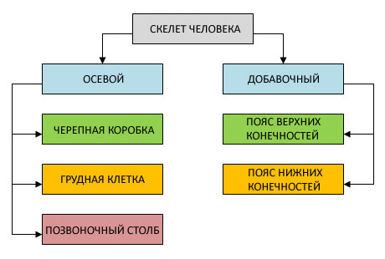Скелет человека устроен таким образом, что кости его обычно делят на две группы: осевой скелет и добавочный скелет. К первому относятся кости, расположенные по центру и образующие основу тела, это кости головы, шеи, позвоночника, ребра и грудина. Ко второму относятся ключицы, лопатки, кости верхних, нижних конечностей и таза.
Центральный скелет (осевой):
- Череп – основа головы человека. В нем размещается головной мозг, органы зрения, слуха и обоняния. Череп имеет два отдела: мозговой и лицевой.
- Грудная клетка – костное основание груди, и место размещения для внутренних органов. Состоит из 12 грудных позвонков, 12 пар ребер и грудины.
- Позвоночный столб (позвоночник) – главная ось тела и опора всего скелета. Внутри позвоночного канала проходит спинной мозг. Позвоночник имеет следующие отделы: шейный, грудной, поясничный, крестцовый и копчиковый.
Вторичный скелет (добавочный):
- Пояс верхних конечностей – за счет него к скелету присоединяются верхние конечности. Состоит из парных лопаток и ключиц. Верхние конечности приспособлены для выполнения трудовой деятельности. Конечность (рука) состоит из трех отделов: плечо, предплечье и кисть.
- Пояс нижних конечностей – обеспечивает присоединение нижних конечностей к осевому скелету. В нем размещаются органы пищеварительной, мочевыделительной и половой систем. Конечность (нога) состоит так же из трех отделов: бедро, голень и стопа. Они приспособлены для опоры и перемещения тела в пространстве.

Функции скелета человека
Функции скелета человека обычно делят на механические и биологические.
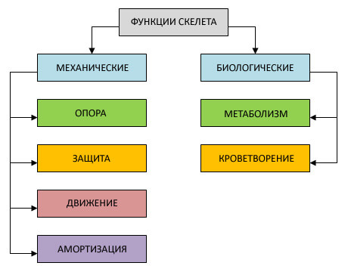
К механическим функциям относятся:
- Опора – формирование жесткого костно-хрящевого каркаса тела, к которому прикрепляются мышцы и внутренние органы.
- Движение – наличие между костями подвижных соединений позволяет приводить тело в движение при помощи мышц.
- Защита внутренних органов – грудная клетка, череп, позвоночный столб и не только, служат защитой для находящихся в них органов.
- Амортизирующая – снижению вибраций и ударов при передвижении способствует свод стопы, а так же хрящевые прослойки в местах сочленения костей.
К биологическим функциям относятся:
- Кроветворная – формирование новых клеток крови происходит в костном мозге.
- Метаболическая – кости представляют собой хранилище значительной части кальция и фосфора в организме.

Половые особенности строения скелета
Скелеты обоих полов преимущественно сходны и радикальных отличий не имеют. К различиям этим можно отнести лишь незначительные изменения формы или размеров конкретных костей. Наиболее очевидные особенности строения скелета человека выглядят следующим образом. У мужчин, кости конечностей обычно длиннее и толще, а места крепления мышц, как правило, более бугристые. Женщины обладают более широким тазом, и в том числе, более узкой грудной клеткой.

Типы костной ткани
Костная ткань – активная живая ткань, состоящая из компактного и губчатого вещества. Первое выглядит как плотная костная ткань, которая характеризуется расположением минеральных компонентов и клеток в виде Гаверсовой системы (структурной единицы кости). Она включает костные клетки, нервы, кровеносные и лимфатические сосуды. Более 80% костной ткани имеет вид Гаверсовой системы. Располагается компактное вещество во внешнем слое кости.
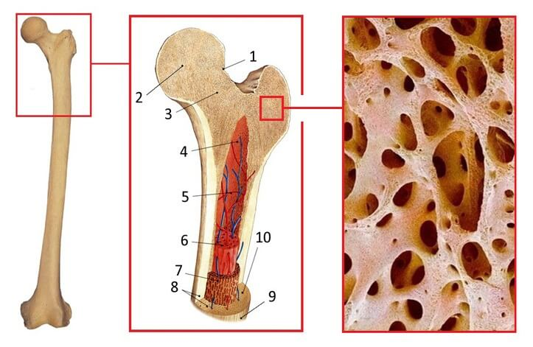
Строение кости: 1- головка кости; 2- эпифиз; 3- губчатое вещество; 4- центральная костно-мозговая полость; 5- кровеносные сосуды; 6- костный мозг; 7- губчатое вещество; 8- компактное вещество; 9- диафиз; 10- остеон
Губчатое вещество не имеет Гаверсовой системы и составляет 20% костной массы скелета. Губчатое вещество очень пористое, с разветвленными перегородками, которые формируют решетчатую структуру. Такое губчатое строение костной ткани предоставляет возможность для хранения костного мозга и запасания жиров и одновременно обеспечивает достаточную прочность кости. Относительное содержание плотного и губчатого вещества варьируется в различных костях.

Развитие костей
Рост костей представляет собой увеличение размера кости в следствие увеличения костных клеток. Кость может увеличиваться в толщину либо расти в продольном направлении, что непосредственно влияет на скелет человека в целом. Продольный рост происходит в зоне эпифизарной пластинки (хрящевого участка на конце длинной кости) первоначально как процесс замены хрящевой ткани костной. Хотя костная ткань представляет собой одну из наиболее прочных тканей нашего организма, очень важно представлять себе, что рост кости очень динамичный и метаболически активный тканевой процесс, происходящий на протяжении всей жизни человека. Отличительной чертой костной ткани является высокое содержание в ней минеральных веществ, прежде всего кальция и фосфатов (которые придают кости прочность), а так же органических компонентов (обеспечивающих кости упругость). У костной ткани имеются уникальные возможности для роста и самовосстановления. Особенности строения скелета подразумевают в том числе и то, что благодаря процессу, называемому перестройкой костной ткани, кость может адаптироваться к механическим нагрузкам, которым она подвергается.
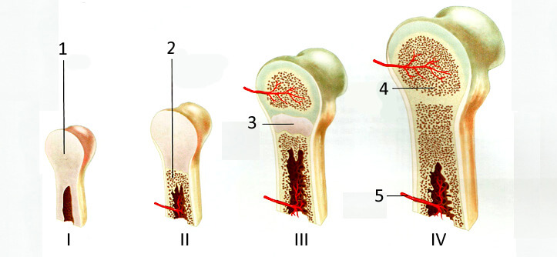
Рост кости: 1- хрящ; 2- образование костной ткани в диафизе; 3- ростовая пластинка; 4- образование костной ткани в эпифизе; 5- кровеносные сосуды и нервы
I— плод; II— новорожденный; III— ребенок; IV— молодой человек
Перестройка костной ткани – способность модифицировать форму кости, ее размер и строение в ответ на внешние воздействия. Это физиологический процесс, включающий рассасывание (резорбцию) костной ткани и ее образование. Резорбция представляет собой поглощение ткани, в данном случае костной. Перестройка – это непрерывный процесс разрушения, замены, поддержания и восстановления костной ткани. Это сбалансированный процесс резорбции и образования кости.
Костную ткань формируют три типа костных клеток: остеокласты, остеобласты и остеоциты. Остеокласты представляют собой крупные клетки – разрушители кости, осуществляющие процесс резорбции. Остеобласты – это клетки, формирующие кость и новую костную ткань. Остеоциты – это зрелые остеобласты, помогающие регулировать процесс перестройки костной ткани.
ФАКТ. Плотность костной ткани в значительной степени зависит от регулярной двигательной активности в течение длительного времени, а занятия физическими упражнениями, в свою очередь, помогают предотвратить переломы костей вследствие увеличения их прочности.

Заключение
Данный объем информации, безусловно, не является абсолютным максимумом, а скорее необходимым минимумом знаний, необходимых персональному тренеру в его профессиональной деятельности. Как я уже говорил в статьях о работе персональным тренером, основу профессионального развития составляет постоянное обучение и совершенствование. Сегодня мы заложили фундамент в такой сложной и объемной теме, как строение скелета человека, и данная статья будет лишь первой в тематическом цикле. В дальнейшем мы рассмотрим еще немало интересной и полезной информации относительно структурных компонентов каркаса человеческого тела. А пока, вы с уверенностью можете сказать, что строение скелета человека более не является для вас «терра инкогнита».

